Заняття в середній групі
Тема: «Українські страви»
Мета: продовжувати знайомити дітей з основними стравами української національної кухні. Узагальнювати й систематизувати знання дітей про хліб, як головний продукт харчування українців, розкрити символічне значення хліба. Дати уявлення про продукти що є корисними для людей. Формувати навички утворювати прикметники від слів-назв круп. Збагатити словник дітей групою слів, які означають належність до певної країни. Розвивати зв’язне мовлення, звуковимову, інтонаційну виразність мовлення. Учити дітей ліпити вареники пластичним способом, використовуючи прийоми скочування, вдавлювання, згинання, защипування. Розвивати дрібну моторику рук. Виховувати дбайливе ставлення до свого здоров’я, повагу до традицій нашого народу, почуття національної гідності за українську націю.
Попередня робота. Бесіди про Україну та українські страви, розглядання ілюстрацій, слухання художніх творів про Батьківщину, вивчення віршів та прислів’їв про хліб.
Матеріал: макет української хати, перелаз, казкові дід та баба, керамічні вироби, український віночок, вишиті рушники, українські страви, білий та чорний хліб, українські костюми для дітей, тісто для ліплення, червоні фарби ,серветки.
Хід заняття
Добрий день, Вам люди добрі Щиро просим до господи Раді Вас у нас вітати Щастя та добра бажати У нас сьогодні ніби свято Гостей зібралося багато.
Діти, давайте привітаємось з ними
Треба дружно привітатись Добрий день Добрий день Дружно й голосно сказати Добрий день Добрий день Вліво, вправо поверніться Туди й сюди усміхніться Добрий день.
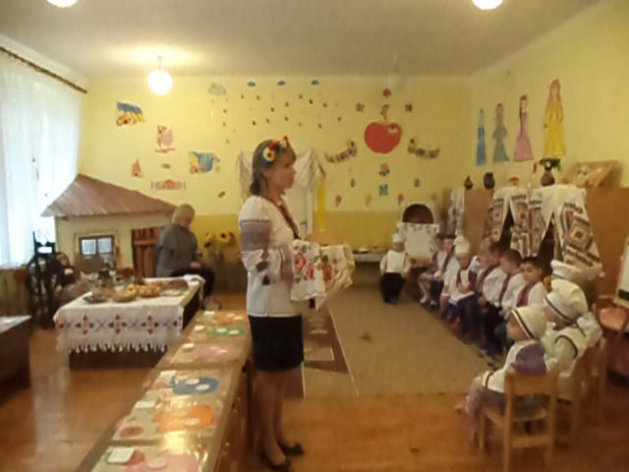

(стукіт у двері)
Діти, хтось до нас прийшов. Давайте подивимось - хто там? (заходить гостя з іншої країни, приносить чіпси, кока-колу, сухарики…) Хто ти така? Чого до нас завітала?
Гостя. Мене звати Сандра. Я прийшла до вас, бо подорожую по різних країнах. Лечу на літаку та бачу таку гарну землю де річки та озера, ліси та безмежні поля. Такої краси я ще не бачила. Що це за країна? Що за люди тут живуть? Розкажіть мені. А за це я вас пригощу подарунками , які я привезла з Америки.
Діти, давайте розкажемо нашій гості про нашу країну.
Де ми живемо?
Як ми називаємось?
Яка наша мова?
Дівчина, що живе на Україні – як вона називається?
А хлопчик?
А хто розповість віршик про Україну?
Я- маленька українка,
В мене очі сині-сині,
Як волошки у долині,
Вмію гарно танцювати,
І люблю пісні співати.
Ти знаєш Сандро, українці ще й дуже талановиті. Зараз ми заспіваємо пісню про калину, яка є символом нашої України.
Пісня : «Ой є в лісі калина…»
Гостя – Дякую, діти, я все зрозуміла – ви живете в дуже гарній країні. У вас дуже гарні й привітні люди. Ходіть до мене – подивіться, які я вам привезла гостинці. (діти роздивляються)
Діти, а такі страви корисно їсти, чи ні?
Чому?
Давайте проведемо дослід, на якому я доведу, що ця їжа шкідлива.
(дослід)
Ти, Сандра, зрозуміла же, що цієї їжі їсти не можна? Вона шкідлива.
Діти, а давайте розкажемо Сандрі про страви, Які їдять в нашій Україні. Вони смачні і корисні. (підходять до столу)
Гляньте діти на стіл. Яка з цих страв найголовніша? З цією стравою зустрічають гостей. Що ми їмо з м’ясом, рибою? (хліб)
Так, діти, з ним все смачне – чи то борщ, чи то м’ясо, чи риба. Але хліб буває різний. Який є хліб? (чорний і білий)
Якщо хліб із пшениці – то він який? (пшеничний, білий)
Якщо із жита? (житній, чорний)
Так, діти, хліб для українців – символ добробуту, гостинності.
А як треба відноситись до хліба? Вважається за гріх не доїсти хліб. Якщо хліб впав на землю – його треба обов’язково підняти.
У нашого народу є багато приказок про хліб.
Давайте розкажемо
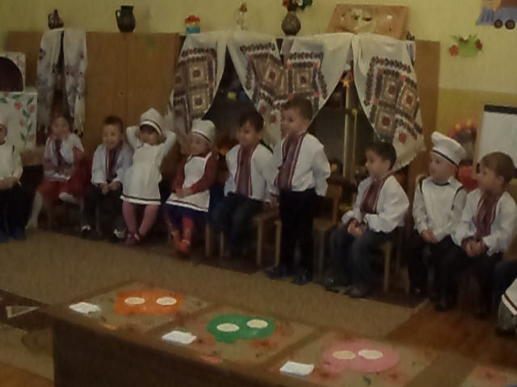
- Багато снігу – багато хліба
- Без солі, без хліба – немає обіда
- На чорній землі білий хліб родить
- Як у травні дощ надворі, то восени хліб у коморі
А що ще печуть Україні з тіста крім хліба? (пироги, пампушки)
А страви, які готують у нас на Україні? (борщ)
Давайте розповімо нашій гості про український борщ. А у нас у садочку варять борщ?
Давайте і ми зараз спробуємо зварити борщ.
Дид. гра «Варимо борщ»
Молодці, діти, ви дуже швидко відшукали необхідні овочі. Думаю, що у вас вийшов би смачний борщ.
А що смакує з борщем? (пампушки). А чим заправляють пампушки? (чесноком)
Давайте розкажемо нашій гості ось про цю страву (млинці). Що це за страва?
Якої форми млинці? А з чи ви любите їх їсти? (творогом, повидлом)
А зараз трішки відпочинемо, утворимо коло, і виконаємо вправи.
Фізкультхвилинка «Облітав журавель»

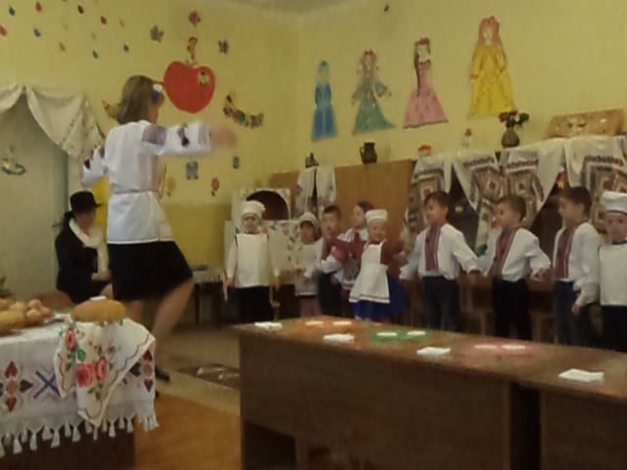

Подумайте і скажіть, яка страва дуже корисна для діток і для цієї страви потрібно молоко? (Молочна каша)
Як називається молочна каша із рисом?
З гречкою?
З пшеницею?
З гарбузом?
Гостя – Як, у вас варять кашу із гарбуза?
Так , Сандро, я тобі розповім про приготування гарбузової каші, і ти зможеш її приготувати в Америці.
Діти, а що це за страва? (холодець) Холодець ще називають в народі холодуха або студенник. А ваші матусі варять холодець?
А зараз давайте пограємось в таку гру. Я розповім , що для цієї страви потрібно, а ви відгадаєте.
Для цієї страви я беру варену гречку, додаю м’ясний фарш, цибульку, сіль, перець. Потім роблю маленькі кульки і обсмажую їх. Що це за страву я зробила? (гречаники)
А ще я хочу розповісти про ще одну страву. Це – куліш. Його варили наші бабусі, прабабусі. Полюбляли куліш варити колись і козаки, бо його легко готувати не тільки вдома. Його варять із пшона, додають трохи картоплі, сіль. Готовий куліш заправляють салом і часником.
Гостя – Часник знаю, а сало що це таке?
Як, Сандро, ти не знаєш нашого українського сала?
Ось воно, (показую). Його варять, коптять, смажать.
Гостя – Мені так хочеться скуштувати цієї смакоти (діти дають спробувати сала з часником. Гостя пробує і каже, що дуже смачно, але просить запити, бо пече часник, бере кока-колу).
Діти кока-колу можна пити? Чому?
(наливаю компот із сухофруктів)
Гостя – Що це? Воно дуже смачне!
Це узвар. Один з найпопулярніших напоїв українців. Влітку сушать яблука, груші, сливи, а поті ці сушені фрукти запарюють окропом, настоюють і відціджують. Щоб узва був солодшим до нього що можна додати, діти? (цукор, мед)
Діти, про багато страв ми розказали нашій гості. Але про одну забули. Відгадайте яку?
Місили, місили. Ліпили, ліпили
А тоді – хіп, Та в окріп, та в масло і сметану.
Що це за страва? (вареники)
Вареники готують у кожній родині, з різною начинкою. А ви з чим любите вареники?
Перед заняттям ми зробили тісто. Ось воно, яке м’ягке, пухке.
Ліплення «Вареники», малювання «Ягідки калини»

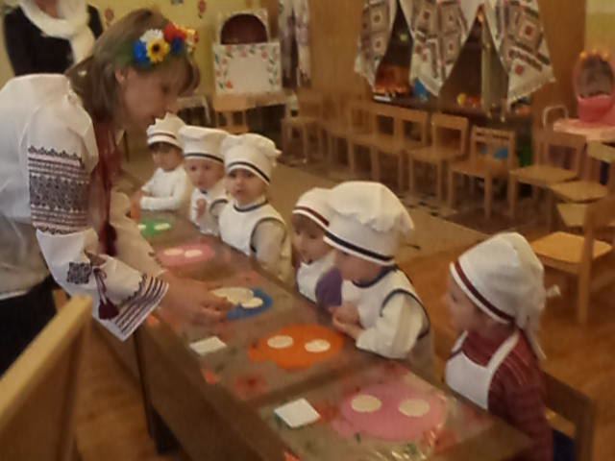
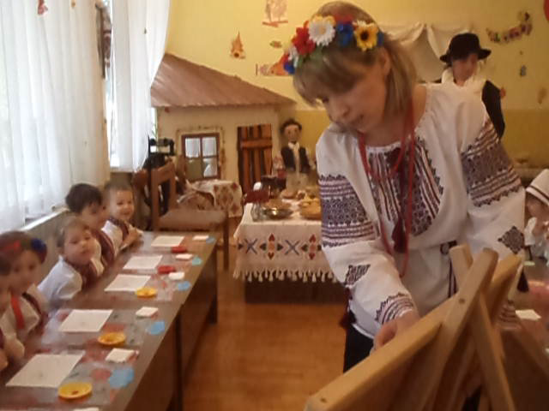

Одні діти будуть ліпити вареники, а інші малювати ягідки калини. Підходимо до столиків і починаємо малювати пальчиком.
А ми будемо ліпити вареники. На столі є такі заготовки. Щоб вони стали такі кругленькі, я тісто розкачала і вирізала стаканчиком ось такі кружечки. Сьогодні будемо вчити ліпити вареники нашу гостю.
(діти підходять до столу та приступають до ліплення вареників)
А тепер що потрібно зробити з варениками? (зварити, перемазати)
А чим їх перемазують? (маслом, сметаною)
Ось наші вареники!
Є вареники у хаті, в Україні все гаразд
Всі щасливі і багаті, щедре сонце світить в нас!
Слава хаті українській, слава нашій всій землі,
І вареникам у мисці, що на кожному столі.
Гостя – Дякує. Каже що дізналася багато про Україну та українців. Вони гарні, щедрі, гостинні, співочі. І страви в них дуже смачні та корисні.
Ось ,Сандро, тримай ці малюнки наших маленьких українців, згадуй про подорож до України. А ви, діти, за те що ви на занятті були чемні, даю вам справжні українські гроші – гривні (роздаю шоколадні медалі)
Підсумок. Про що ми сьогодні говорили на занятті?
Чи сподобалось воно вам?

